**数据结构与算法程序设计**

**图书借阅系统**

# 1 项目要求

|  |  |  |  |
| --- | --- | --- | --- |
| 项目名称 | 图书借阅系统 | 项目类型 | 管理系统类 |
| 项目难度 | 中等 | 素材资源 | 无（../res） |
| 使用工具 | 不限 | 编译系统 | Windows、Linux |
| 硬件需求 | 无 | 程序语言 | 不限 |
| 知识点 | 结构体/类、树、链表、查找、排序、递归、函数、文件操作、键盘操作等 | | |
| 项目描述 | 图书管理系统可用于管理、查询图书的详细信息，系统流程如下：   1. 进入系统，主界面显示操作选项； 2. 根据键盘输入跳转各子模块，显示相应界面，进行增、删、改、查等操作； 3. 若输入不符合规范则显示错误信息； 4. 书籍信息、本数 5. 查询 6. 排序 7. 借阅 8. 归还 9. 修改、删除 10. 若用户选择退出选项，则退出系统；。 | | |
| 功能实现 | * 程序主函数：系统入口，监控程序运行。 * 系统界面要求：主界面、各分支服务界面（查找、修改、添加等）、结果显示界面、退出界面。接收键盘输入，根据跳转相应界面或输出错误信息，可以自行设计欢迎、欢送等界面，使系统界面更美观、友好。 * 创建图书功能：根据键盘输入创建树管理图书信息。 * 查找功能：查找符合输入条件的图书信息，输出信息，需利用递归函数遍历树。 * 添加图书功能：根据输入条件在分类上添加图书信息，可结合查找功能实现。 * 输出图书功能：遍历输出系统上所有图书信息。 * 修改功能：修改更新系统中某个图书的信息。 * 文件操作功能：使用文件保存已创建图书系统的信息，需要时读取。 * 退出功能：用户在分支服务界面选择退出时返回上一级界面，在主界面退出时直接退出程序。 | | |
| 提交材料 | 实训报告、可运行的程序 | | |

# 2 技术方案建议

### 2.1 数据结构的选择

按具体需求自选数据结构

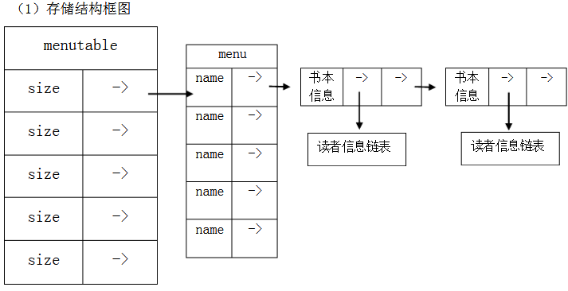

### 2.2算法参考

查询书籍建议：形参为书籍索引表，待查找书籍的书名、作者、索引表序号和哈希地址当哈希表的外部链表非空时且链表中书名和作者与待查找书籍不完全相同，执行 q=&((*q)->next)向后查找，查找成功则返回指向该书籍的结构体的指针。若未查找到，则返回NULL。

创建一本新书建议：形参为书名，作者，哈希地址，链表地址，索引地址。开辟类型为书本结构体的空间。将书名和作者赋给结构体相应变量，书籍结构体中总量和余量的值附为一。根据哈希地址，链表地址，索引地址计算书号。返回值为指向该结构体的指针。

# 3 审查标准

### 3.1 审查要点及评审标准

|  |  |  |  |
| --- | --- | --- | --- |
| **项目审查要点** | | **分值** | **得分** |
| **基本** | 界面显示 | 10 |  |
| 图书信息存储 | 10 |  |
| 创建图书功能 | 10 |  |
| 查找图书信息功能 | 10 |  |
| 新增/修改图书功能 | 10 |  |
| 输出图书功能 | 10 |  |
| 文件操作 | 10 |  |
| **扩展** | 删除图书功能 | 5 |  |
| 多个分类的管理 | 5 |  |
| 查找某一小类所有图书 | 5 |  |
| 查找某一大类所有图书 | 5 |  |
| 查找所有被借出/被损坏/...书籍 | 5 |  |
| 销毁分类功能 | 5 |  |
| **项目总分** |  | 100 |  |

|  |  |  |  |
| --- | --- | --- | --- |
| **评分项** | **评分标准** | **分值** | **得分** |
| **项目得分** | 具体见项目审查要点，若不能运行或编译则为0分，分值为项目总分*40% | 0-40 |  |
| **文档得分** | 观点明确，论据充足，格式规范，结构清晰完整，能较好的体现项目内容 | 8-10 |  |
| 内容充实，格式规范，结构清晰，在表达或格式上略有欠缺 | 5-8 |
| 内容完整，格式有欠缺或结构不清晰 | 3-5 |
| 内容不完整，结构不清晰，未按照文档规范书写 | 0-3 |
| **用户体验得分** | 实现项目效果并有创新，界面美观，用户体验良好 | 8-10 |  |
| 实现项目基础效果，界面美观度一般，用户体验一般 | 5-8 |
| 勉强实现项目效果，用户体验较难 | 3-5 |
| 未实现项目效果，用户无法体验 | 0-3 |
| **答辩** | 思路清晰、有理有据、对于重点解释清晰，有深度和创新 | 30-40 |  |
| 思路清晰，能正确回答问题，但缺少深度 | 20-30 |
| 问题需提示才能答出或回答浅显 | 10-20 |
| 不能正确回答问题 | 0-10 |
| **总分** | 优（90以上）良（80-90）中（70-80）及格（60-70）不及格（60以下） | |  |